TÝDENNÍ PLÁN 8.6. – 12.6.2026 Třída : 3. A
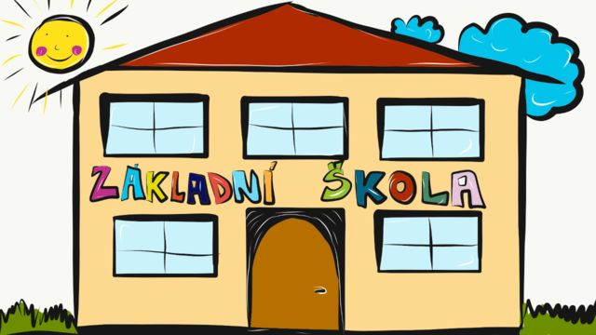

 | CO SE BUDEME TENTO TÝDEN UČIT | DOMÁCÍ PŘÍPRAVA  ÚKOLY
ČJ | Základní skladební dvojice  Uč. str. 106-108, PS 38-39  Písanka str. 29-30 | Prosím, aby děti denně četly, naučit se vyjmenovaná slova po B, L, M, P, S, V, Z  Naučit se slovní druhy, naučit se pádové otázky
MA | Opakování učiva 3. ročníku  Ma 2 str. 36/4-11, 35,36/ 46-48  Počítám zpaměti 4/ 49-52 | Opakujte příklady na násobení a násobky 1-9, násobilka 6,7,8,9  Trénovat hodiny
PRV | Rostliny  Uč. 72-75  PS 53-55
AJ
VV,PČ
TV
Poznámky | 9.6.2026 výlet Brno Vida

